REKLAMAI SKIRTŲ GAMINIŲ TECHNINĖ SPECIFIKACIJA
Pirkimo dalies  Nr. | Paslaugos pavadinimas ir techniniai reikalavimai | Siūloma charakteristika
1. | Antistresas 2000 vnt.
1.1. | Minkštas, širdies formos, pagamintas iš poliuretano,
1.2. | Svoris: 22±1 g,
1.3. | Dydis: 7x 6,5x 5,5 cm,
1.4. | Spalva – raudona,
1.5. | Baltos spalvos spauda, kurios dydis: 3 x 2 cm.*  
1.6. | Maketavimo paslauga (maketas derinamas su Perkančiąja organizacija).
2. | Įsegamas ženkliukas 1000 vnt.
2.1. | Suvenyrinis, metalinis, su nikelio danga, arba lygiavertis, lašo formos ženkliukas. Užsegimas drugelio formos,
2.2. | Ženkliuko dydis 10(±1)x8(±1) mm,
2.3. | Emalės spalvingumas 1+0. Emalės spalva raudona,
2.4. | Kiekvienas ženkliukas atskirai supakuotas maišelyje.
2.5. | Įsegamo ženkliuko pavyzdys  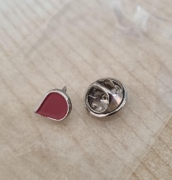
3. | Pirkinių krepšys 500 vnt.
3.1. | 285 g/m2 storio perdirbtos drobės krepšys,
3.2. | Sudėtis 70% perdirbtos medvilnės, 30% perdirbto poliesterio,
3.3. | Išmatavimai : 39(±3)x8(±2)x39(±3) cm,
3.4. | Galimybė rinktis 3 spalvas po ne mažiau 100 vnt.
3.5. | Logotipas 1 spalvos. 4x7cm.*  Logotipo pvz.
3.6 | Maketavimo paslauga (maketas derinamas su Perkančiąja organizacija).
3.7. | Pirkinių krepšio pavyzdys:  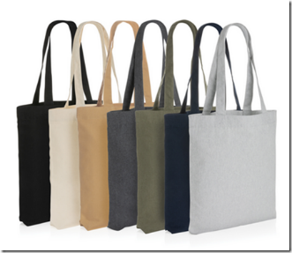
4. | Kepuraitės 500 vnt.
4.1. | Kokybiška kepuraitė su snapeliu suaugusiems.
4.2. | Sudėtis: 100 proc. medvilnė, medžiagos tankis ne mažesnis nei 300 g/m2.
4.3. | Kepurėlė ne mažiau 6 panelių/dalių, vienos spalvos, metaliniu arba lygiaverčiu, dydžio reguliavimo, užsegimu nugarinėje dalyje. Prakaito juosta, oro angos siuvinėtos.
4.4 | Galimybė rinktis 2 spalvas: smėlinė, juoda. Kiekvienos spalvos ne mažiau po 200 vnt.
4.5 | Siuvinėta spauda 1 spalvos (baltos). Spaudos dydis 1x7 cm.*
 | Maketavimo paslauga (maketas derinamas su Perkančiąja organizacija).
*gamybos metu leidžiami iki 10 proc. spaudos dydžio nukrypimai nuo nurodytų matmenų.

